ПОЛОЖЕНИЕ
об акции детского общественного движения «Юный инспектор движения» ко Всемирному Дню памяти жертв дорожно-транспортных происшествий
«Жизнь без ДТП»

1. Общие положения
Всемирный День памяти жертв дорожно-транспортных происшествий «Жизнь без ДТП» (далее – Акция), проводится в образовательных организациях республики в соответствии с планом мероприятий по реализации регионального проекта Республики Дагестан «Безопасность дорожного движения на 2020 год по предупреждению дорожно-транспортных происшествий с участием несовершеннолетних с привлечением сотрудников ГИБДД и планом проведения совместных мероприятий УГИБДД по РД, направленных на предупреждение детского дорожно-транспортного травматизма на 2020-2021 учебный год
Акция призвана содействовать:
• профилактике дорожно-транспортного травматизма;
• профилактике правонарушений несовершеннолетних;
• привлечения внимания общественности к проблеме травматизма;
• популяризации детского общественного движения «Юный инспектор движения».

2. Организаторы Акции
Инициатором и координатором Акции являются Министерство образования и науки Республики Дагестан, УГИБДД по РД и ГБУ ДО РД «Детская юношеская автошкола».

3. Участники Акции
В Акции принимают участие образовательные организации Республики Дагестан, члены школьных отрядов ЮИД. Количество участников от одной образовательной организации не ограничено.
Место и время проведения Акции
Акция проводится в период с 13 по 20 ноября 2020 г.
Местом проведения целесообразно выбрать расположение образовательного учреждения в целях недопущения неорганизованного передвижения и обеспечение комплексной безопасности.

4. Содержание Акции
Акция состоит из двух этапов:
1 этап – подготовительный. В образовательных организациях Республики Дагестан: информирование о Всемирном Дне памяти жертв ДТП и целях проведении Акции, родительские собрания и заседания штабов ЮИД
2 этап – проведение Акции. Для проведения Акции предлагается несколько вариантов участия.

Участие в флешмобе
• Участникам флешмоба предлагается выстроится в форме дорожного знака «Дети» (приложение 1) на выбранной территории для проведения Акции, сделать фотографию или видеоролик о проведении акции и разместить в социальной сети «ВКонтакте» с хэштегом #ЖизньБезДТПДагестан, сопроводив обращением к участникам дорожного движения. Для проведения флешмоба могут быть использованы: листы цветной бумаги, ткань, дорожные знаки.
• Для представителей отрядов ЮИД предлагается использовать для флешмоба новый упрощенный логотип Движения ЮИД России (приложение 2) с дополнительным размещением хэштега #ЖизньБезДТПДагестан на фотографии.
• Изготовить плакат (стенд) с названием Акции. Сфотографироваться всем участникам с плакатом или на фоне стенда, для создания фотографии можно привлечь родителей. Разместить ее в социальной сети «ВКонтакте» с хэштегом #ЖизньБезДТПДагестан, сопроводив обращением к участникам дорожного движения. Рекомендовано детским объединениям ЮИД фотографироваться в парадной форме.
При проведении уличного флэшмоба в образовательных организациях республики рекомендуется провести с учащимся беседу о проводимом мероприятии и объявить Минуту молчания.
5. Условия Акции
5.1. Фото и видеоролики необходимо разместить в социальной сети «ВКонтакте» до 19.00 20 ноября 2020 года. Обязательно указать номер образовательной организации.
5.2. Отчет о проведении акции в городе (районе) (приложении 3) необходимо предоставить в до 25 ноября 2020 г. по эл. почте ddtt@dagminobr.ru
(с пометкой в названии «Отчет – «Жизнь без ДТП» – название города /района»).

Приложение №1
к Положению

Изображение для построение участников Акции, посвященной Всемирному Дню памяти жертв ДТП «Жизнь без ДТП»

Вариант №1
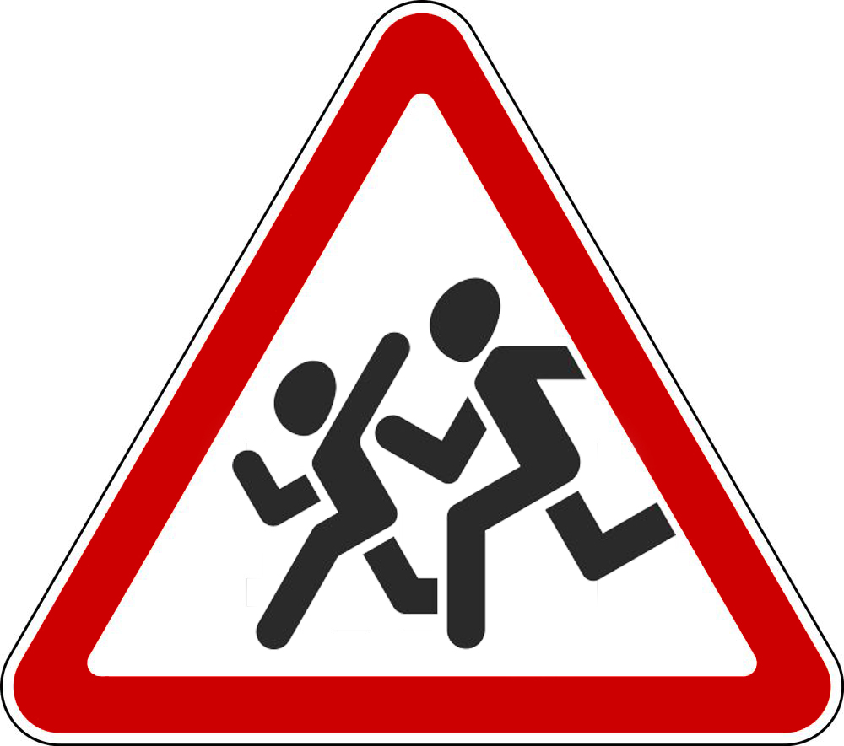

Дорожный знак «Дети»

Приложение №2
к Положению

Изображение для построение участников Акции, посвященной Всемирному Дню памяти жертв ДТП «Жизнь без ДТП»

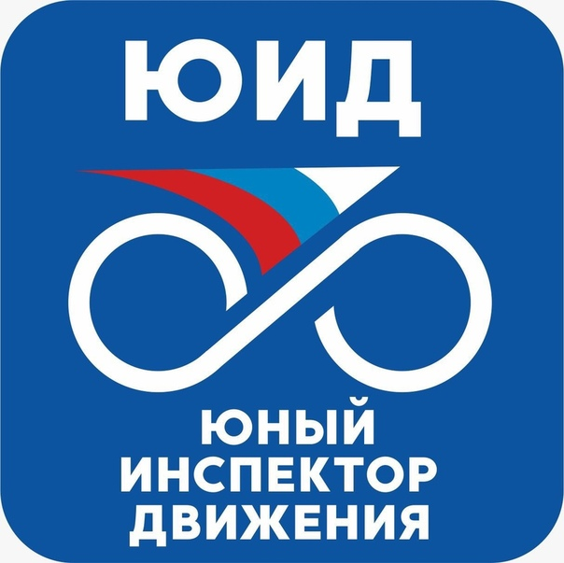

Упрощенная версия логотипа.

Приложение №3
к Положению

ОТЧЕТ
на участие в Акции посвященной Всемирному Дню памяти жертв ДТП «Жизнь без ДТП»
____МКОУ ____Кадарская ___ООШ_____________________________________
наименование МОУО

Общее количество участников Акции __58_______________________

Количество ОО принявших участие ____38______________________

Участие родителей (количество)______0_______________________

Руководитель МУО __Омарова __А._С.______________
дата 21.11.2020г

М.П.

